Manual de Utilizare - Modul Indici Prețuri Consum (IPC)

Descriere generală
Modulul Indici Prețuri Consum (IPC) din aplicația Stocuri și Imobilizări-Sigma permite utilizatorilor să gestioneze și să vizualizeze indicele prețurilor de consum pentru diferite perioade de timp. Acest modul facilitează importarea datelor relevante de la Institutul Național de Statistică, vizualizarea indicilor pentru perioadele curente și de referință, și utilizarea lor în alte funcționalități contabile.
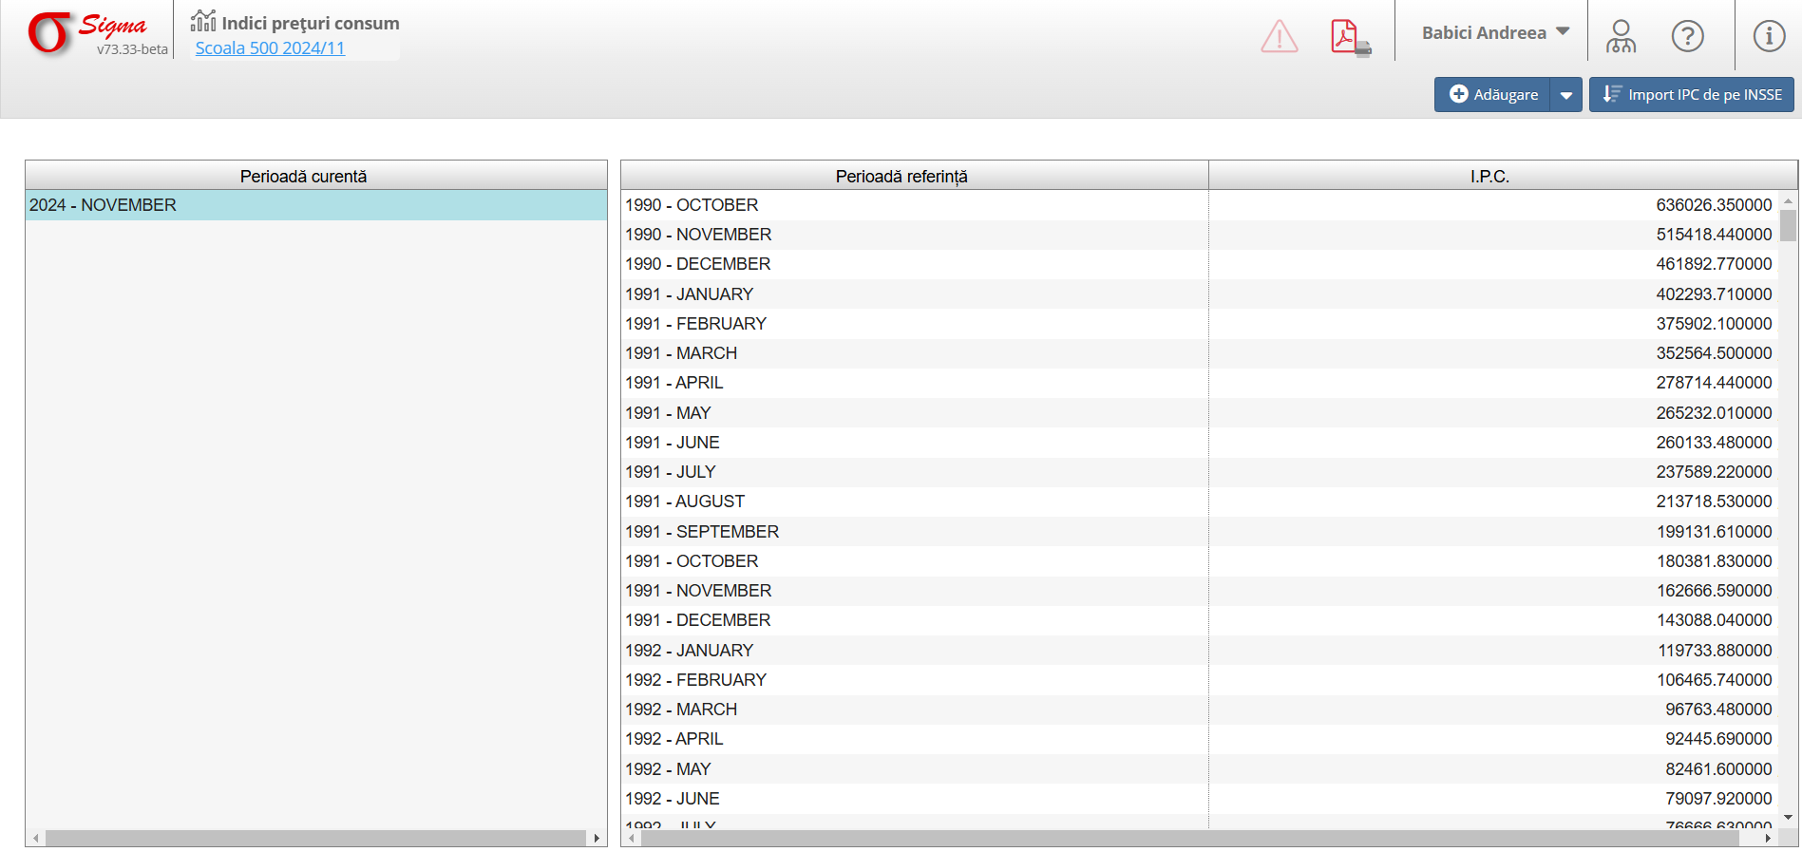

1. Accesarea Modulului
- Din meniul principal, accesați secțiunea Indici Prețuri Consum.
- Interfața afișează o listă cu perioadele curente și de referință, împreună cu valorile IPC asociate.

2. Navigarea în Interfață
1. Panoul Perioadă curentă:
- Afișează luna și anul selectat pentru perioada curentă.
- Valorile IPC asociate sunt afișate în partea dreaptă, în funcție de perioada de referință selectată.
2. Panoul Perioadă de referință:
- Conține lista tuturor lunilor și anilor disponibili pentru referință.
- Valorile IPC corespunzătoare fiecărei perioade sunt afișate pentru utilizare comparativă sau calcul.

3. Gestionarea Datelor
1. Importul IPC:
- Apăsați butonul "Import IPC de pe INSSE" pentru a aduce date actualizate din sursa oficială (INSSE).
- Selectați perioadele și datele necesare pentru importul IPC automat.
2. Adăugarea manuală de IPC:
- Apăsați butonul "Adăugare" pentru a introduce valori IPC pentru o perioadă specifică.
- Completați câmpurile necesare, precum perioada de referință și valoarea IPC.
3. Ștergere indici IPC:
- Apăsați butonul "Ștergere" pentru a șterge valori IPC.

4. Funcționalități Suplimentare
1. Vizualizarea datelor existente:
- Utilizați lista de perioade curente și de referință pentru a naviga prin datele disponibile.
- Valorile sunt sortate cronologic pentru ușurința analizei.
2. Actualizarea datelor existente:
- Selectați o perioadă și apăsați pe butonul Import IPC de pe INSSE pentru a modifica valorile IPC existente.

5. Erori și notificări
- Sistemul oferă notificări atunci când:
- Lipsesc date IPC pentru o anumită perioadă.
- Valorile importate sunt incomplete sau necesită corecții manuale.

